Использование соли для развития мелкой моторики у детей
Использование соли для развития мелкой моторики у детей
В работе с детьми мы находим новые элементы технологий развивающего характера. В данном случае использование соли для развития мелкой моторики у детей.
Научно доказано, что кристаллы соли своим воздействием способны ликвидировать болезнетворные микробы, а также делать организм ребенка менее восприимчивым к различным заболеваниям. Пары соли помогают устранить проблемы со стороны лорорганов, успокаивают нервную систему.Соль также оказывает благотворное влияние при непосредственном контакте с кожей рук: кристаллы соли массируют ее, происходит дополнительное раздражение нервных окончаний, улучшается кровоток в мышцах, а значит, более успешно развивается мелкая моторика.
Учитывая все выше изложенные факты, был разработан комплекс мероприятий и игр с солью как нетрадиционный компонент реализации технологий здоровьесбережения в работе с детьми.
Данный комплекс включает в себя следующие компоненты:
• пальчиковая гимнастика и игры с солью, направленные на развитие мелкой моторики;
• творческая деятельность детей с использованием соли (рисование солью, поделки из соли).
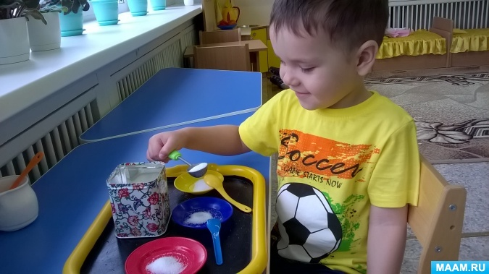
Основной целью применяемых нами пальчиковой гимнастики и игр с солью является развитие мелкой моторики. Комплекс таких игр и упражнений направлен на укрепление мышечного тонуса руки с помощью механического воздействия кристаллов соли, подготовку руки дошкольников к письму, профилактику заболеваний органов дыхания, развитие воображения, внимания, усидчивости.
Для этой работы используетсяследующее оборудование: сухая соль (в идеале – морская, без ароматических добавок, пластиковые контейнеры с крышкой, бумажные салфетки или полотенца, различные мелкие предметы (формочки, тарелочки, стаканчики, пуговицы, ракушки, крышки от пластиковых бутылок, мелкие игрушки, детали от мелкого конструктора лего и т. д.).
Основные движения,которым обучаются дети в процессе таких упражнений:
• вращательные движения указательными пальцами
• потирание ладони о ладонь
• соединение пальцев каждой руки в щепоть
• удерживание кисти и пальцев рук в виде ковша.
• сжимание кисти в кулак и разжимание
Пальчиковые упражнения с солью:
• «Паучок» — погружение в соль только подушечек пальцев,сопровождается стихотворением: «Сидит на ветке паучок, расставил лапки – и молчок».
• «Солим суп» —захватить соль щепотью и медленно просыпать сквозь пальцы: «Мы сегодня повара, суп солить давно пора».
• «Хлопки» —похлопывать ладонями о соляную поверхность: «Хлопайте ладошки соляные крошки, крепко прижимайте, быстро убегайте».
• «Цыплята» —пальцы обеих рук соединены щепотью и постукивают о соляную поверхность: «Травку дружно мы клюем, червячка сейчас найдем» и другие.
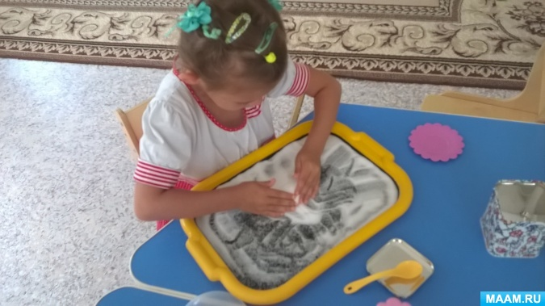
Игры для пальцев рук:
• «Ловим рыбку»: в емкости с солью дети отыскивают крупные пуговицы, ракушки, пробки от пластиковых бутылок и т. д.
• «Построим замок»: с использование различных мелких предметов в емкости с солью делаются различные постройки.
• «Художники»: указательным пальцем на соляной поверхности дети рисуют различные предметы (самостоятельно и по заданию педагога).
• «Угадай-ка»: найти по заданию педагога спрятанный в соли предмет (в емкости находятся разные предметы) и другие.
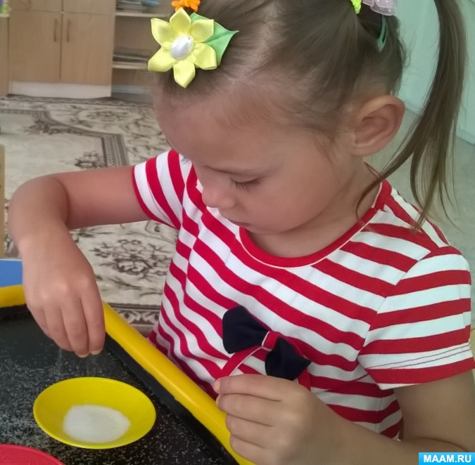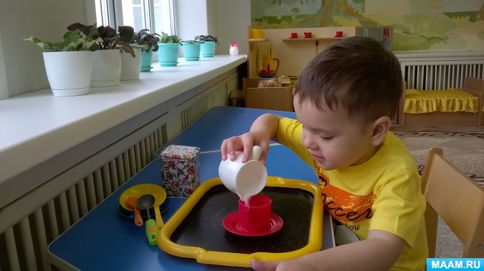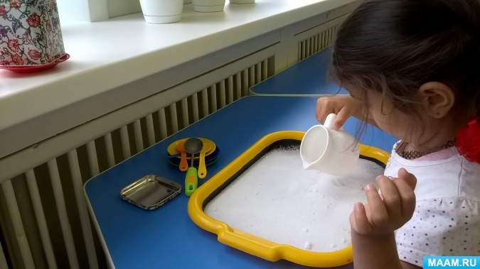
Очень увлекательными и интересными для детей являются различные виды творческой деятельности с использованием соли: рисование солью, поделки из соли – например, послоевое наполнение прозрачных баночек солью, предварительно окрашенной в разные цвета с помощью пищевых красителей. Такая работа весьма кропотлива и способствует художественно-эстетическому развитию, формированию воображения, креативности, а также развитию терпеливости, внимательности, умению видеть красоту в обычных предметах.
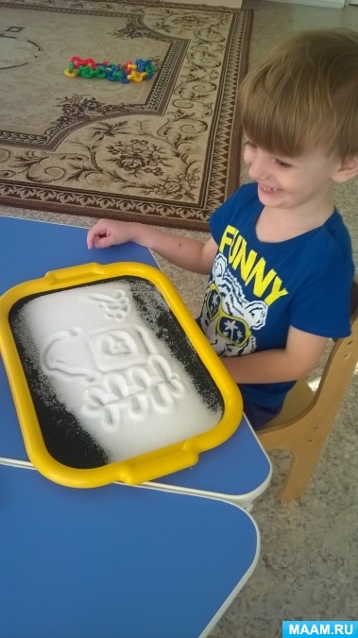
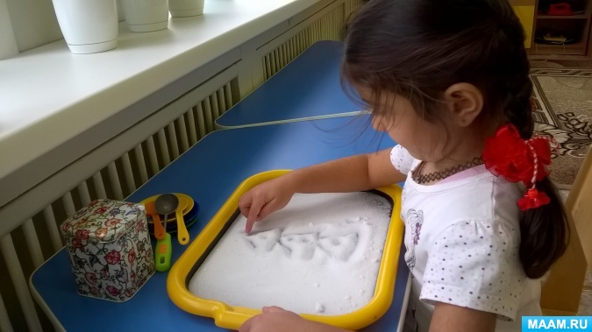
Поэтому, использование необычного сочетания упражнений, игр и опытов с солью — несложный и доступный вид деятельности для ребенка, и одновременно очень интересный и увлекательный, несущий оздоровительный эффект как за счет целебных свойств самой соли, так и возможностей ее применения в рамках здоровьесберегающих технологий.

